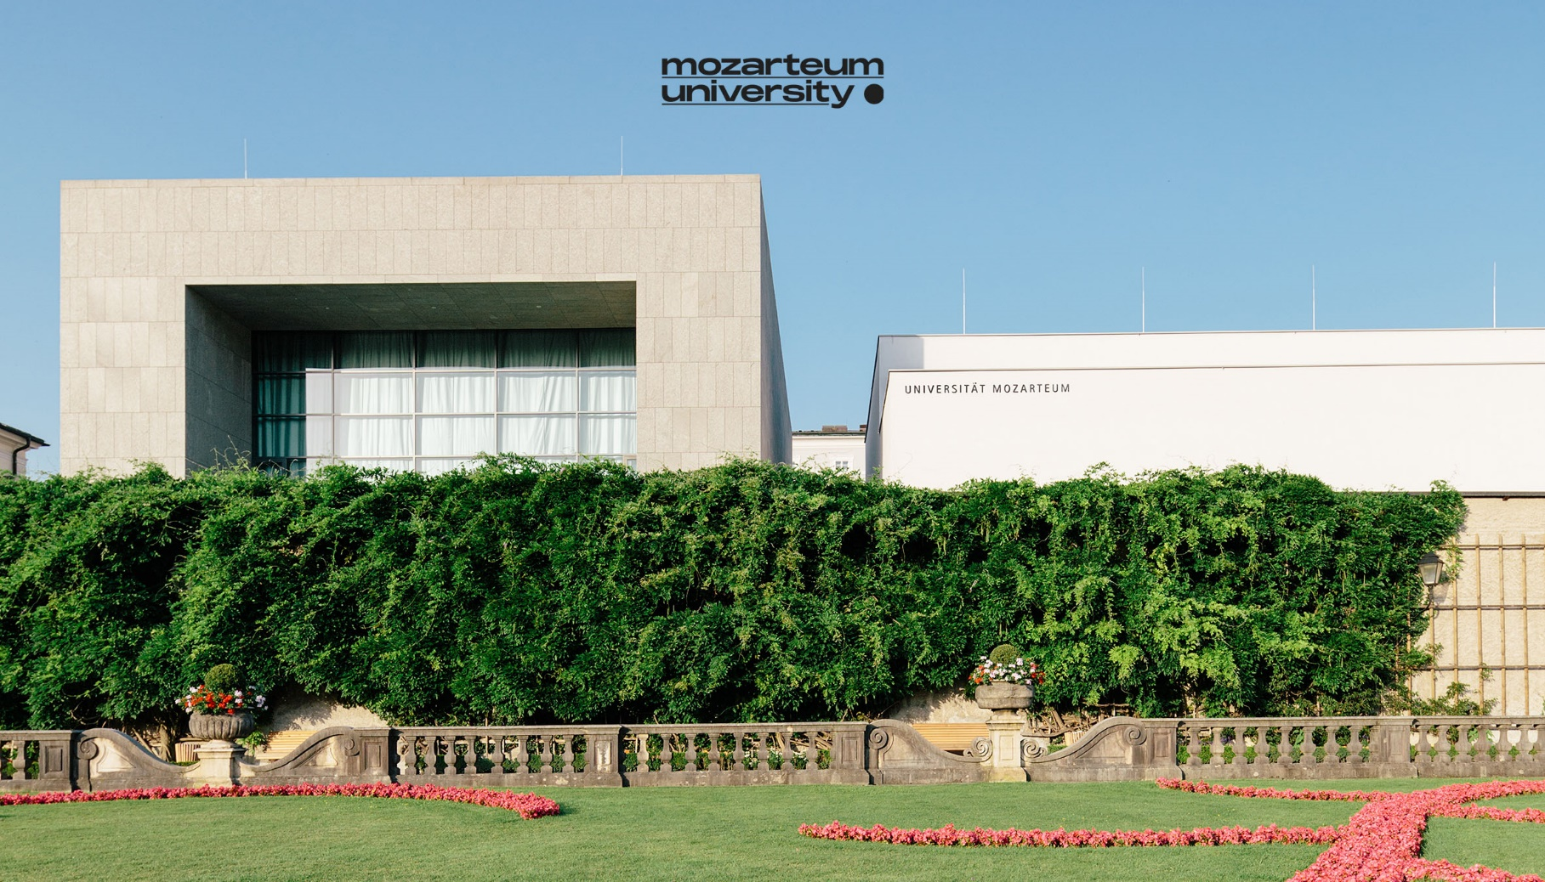

Mit über 2.200 hochtalentierten Studierenden aus 70 Ländern und 5 Kontinenten, rund 550 Lehrenden und fast 100 verschiedenen Studien genießt die Universität Mozarteum seit Jahrzehnten einen herausragenden Ruf. Neben ihrer Rolle als exzellente Ausbildungsstätte hat sie sich auch als vollgültiger Kulturbetrieb positioniert und zählt zu den wichtigsten Arbeitgeber*innen in der Region.

Zur Bereicherung unseres Teams ist folgende Stelle zu besetzen:

Senior Artist (w) als
Female-Artist-in-Residence (FAiR)
im Bereich klassisches Schlagwerk
Zahl: 1367/1-2025

Ab Sommersemester 2026 wird ein auf 6 Monate befristetes Arbeitsverhältnis als Senior Artist im FAiR-Programm zur Frauenförderung der Universität Mozarteum (befristet, teilbeschäftigt) begründet.

Wer kann sich bewerben?
Herausragende Nachwuchs-Schlagzeugerinnen mit Schwerpunkt klassisches Schlagwerk (Orchester-, Solo- und Kammermusikliteratur) sowie abgeschlossenem, facheinschlägigen künstlerischem Master- oder Diplomstudium, die neben einer internationalen Karriere auch eine Laufbahn als Hochschulprofessorin anstreben.

Weitere Anstellungserfordernisse sind:
- Konzeptpapier (max. 2 A4-Seiten) für ein während der Residence zu realisierendes Projekt unter Mitwirkung von Studierenden der Universität Mozarteum. Ausdrücklich erwünscht sind Projekte, die dazu beitragen das Repertoire diverser und Aufführungsformate innovativer zu gestalten, Praxisformen von Künstler*innen hinsichtlich Macht- und Herrschaftsverhältnissen kritisch zu begegnen und/oder die Demokratiebildung zu fördern.
- Kommunikations- und Teamfähigkeit
- Sehr gutes Deutsch und Englisch in Wort und Schrift

Von der Residence-Inhaberin erwarten wir:
- Regelmäßige Arbeit mit Studierenden der Schlagzeugklasse (ZKF, IGP, Pre-College, Post-Graduate, ME) im Fachrepertoire klassisches Schlagwerk im Rahmen von Einzeleinheiten, Kammermusikproben und Workshops
- Realisation eines eigenständigen Projektes, das in den Räumlichkeiten der Universität Mozarteum Salzburg öffentlich präsentiert wird
- Regelmäßige Arbeit mit Studierenden im Rahmen des zu realisierenden Projekts
- Teilnahme an den angebotenen Weiterbildungsmöglichkeiten/Informations- und Qualifizierungsangeboten
- Salzburg als Lebensmittelpunkt für die Dauer der Residence zu wählen.

Wir bieten der Residence-Inhaberin:
- Erwerb von Lehrerfahrung und ein breites Informations- und Qualifizierungsangebot zu universitätsstrukturellen Rahmenbedingungen, Hochschuldidaktik, Strategien zur Karriereplanung, Kompetenztraining in Selbstmanagement und Selbstmarketing, u.a.m.
- Betreuung durch eine*n oder mehrere Mentor*innen
- Möglichkeit, ein eigenes Projektvorhaben zu realisieren und dabei vorhandene universitäre Strukturen und Netzwerken nutzen zu können.

Die Entlohnung erfolgt entsprechend dem Kollektivvertrag für die Arbeitnehmer*innen der Universitäten in der Gehaltsgruppe B1. Das Beschäftigungsausmaß beträgt 75% Prozent. Das Entgelt beträgt monatlich mindestens € 2.786,10 brutto (14x p.a.), kann sich aber eventuell auf Basis der kollektivvertraglichen Vorschriften durch Anrechnung tätigkeitsspezifischer Vorerfahrung erhöhen. Darüber hinaus wird für die Zeit des Anstellungsverhältnisses bei Bedarf eine Wohnung/Unterkunft in der Stadt Salzburg als Sachbezug gestellt.

Reise- und Aufenthaltskosten, die aus Anlass des Aufnahmeverfahrens entstanden sind, können wir nicht vergüten.

Die Universität Mozarteum Salzburg strebt eine Erhöhung des Anteils von Frauen in Forschung und Lehre an und fordert daher qualifizierte Künstlerinnen nachdrücklich auf, sich zu bewerben. Künstlerinnen mit Behinderung, die entsprechend qualifiziert sind, werden ebenfalls ausdrücklich zur Bewerbung aufgefordert.

Bewerbungen mit den üblichen Unterlagen (aussagekräftiger Lebenslauf inkl. Nachweis einschlägiger öf-fentlicher künstlerischer Tätigkeit, Zeugnisse sowie Motivationsschreiben, dem ein ausformuliertes Kon-zeptpapier für ein während der Residence zu realisierendes Projekt angehängt ist) werden bis spätestens 07.09.2025 online unter folgendem Link erbeten: https://www.uni-mozarteum.at/apps/fe/karriere/.

Auswahlverfahren
Die Kommission trifft aus den frist- und formgerecht eingegangen Bewerbungen eine Vorauswahl. Die ausgewählten Bewerberinnen stellen sich einem Hearing am 06.10.2025, das eine künstlerische Präsentation (Das Programm muss mindestens drei der folgenden Instrumentengruppen umfassen: Orchester-Schlagzeug, Marimba und Vibraphon, Set-Up, Solo-Literatur, Drum-Set, Pauken, Percussion, Theatrical Percussion, World-Music), eine Lehrprobe sowie die Präsentation des Projektvorhabens umfasst.
Für nähere Informationen wenden Sie sich bitte an: fair@moz.ac.at

Rektorat
